COLLOQUE INTERNATIONAL Paul – Gérard POUGOUE
THEME : L’OBLIGATION DANS TOUS SES ETATS
AMPHI 500, UNIVERSITE DE YAOUNDE II - SOA - CAMEROUN
DU 21 AU 24 JUILLET 2015

PROGRAMME

JOURNEE DU MARDI 21 JUILLET 2015
Accueil et installation des participants et des invités

JOURNEE DU MERCREDI 22 JUILLET 2015
9 h – 10 h 30 mn : Cérémonie d’ouverture
- Présentation du Colloque par le Pr. François ANOUKAHA, Enseignant à l’Université de Yaoundé II – Soa

- Mot de bienvenue du Pr. Magloire ONDOA, Doyen de la Faculté des Sciences Juridiques et Politiques de l’Université de Yaoundé II – Soa

- Allocution d’ouverture par le Pr. OUMAROU BOUBA, Recteur de l’Université de Yaoundé II – Soa.

10 h 30 – 11 h : Cocktail d’ouverture

11 h – 13 h : Session 1 : Histoire et fondements de l’obligation
Présidence : Pr. Abdoulaye SAKHO, Université Cheikh Anta Diop – Dakar (Sénégal)

Communication 1 : 11 h – 11 h 30 mn : L’exécution forcée des obligations contractuelles entre Indigènes et Européens au Cameroun sous mandat français, par le Pr. Blaise Alfred NGANDO, Université de Yaoundé II – Soa - Cameroun

Communication 2 : 11 h 30 mn – 12 h : Obligation, prestations et contre-prestations quotidiennes dans l’Afrique postcoloniale, par le Pr. Claude ABE, Université Catholique d’Afrique Centrale – Yaoundé – Cameroun

Communication 3 : 12 h – 12 h 30 mn : La variabilité et la stabilité de l’obligation juridique, par le Pr. Roger MEVOUNGOU NSANA, Université de Yaoundé II – Soa – Cameroun.

Discussions : 12 h 30 mn – 13 h.

13h – 14h 30 mn : Pause-Déjeuner
14h 30 mn – 16h 30 : Session 2 : L’obligation en droit public
Présidence : Pr. Joseph Marie BIPOUN WOUN, Université de Yaoundé II - Soa (Cameroun)

Communication 1 : 14 h 30 mn – 15 h : L’obligation dans le processus de formation des contrats publics, par le Pr. Jacques BIAKAN, Université de Yaoundé II - Soa - Cameroun

Communication 2 : 15h – 15 h 30 mn : L’obligation de rendre compte du Président de la république : Réflexions à partir de la révision constitutionnelle du 14 avril 2008, par le Pr. Marcelin NGUELE ABADA, Université de Yaoundé II - Soa – Cameroun

Communication 3 : 15 h 30 mn – 16 h: L’interdiction de la torture : une obligation fondamentale ? , par le Pr. Bernard – Raymond GUIMDO DONGMO, Université de Yaoundé II – Soa – Cameroun
Discussions : 16 h – 16 h 30 mn.

16h 30 – 17h : Pause –café

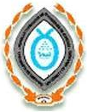
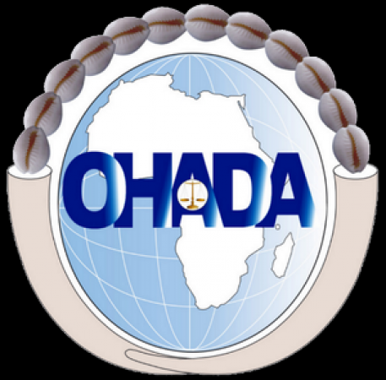

JOURNEE DU JEUDI 23 JUILLET 2015
9h – 11h : Session 3 : L’obligation en droit privé
Présidence : Pr. Adolphe MINKOA SHE, Université de Yaoundé II – Soa (Cameroun)

Communication 1 : 9 h – 9 h 30 mn : L’obligation de réparation intégrale du préjudice : une application originale en matière d’accident de la circulation dans l’espace CIMA, par le Pr. Etienne NSIE, Université OMAR BONGO Libreville – Gabon

Communication 2 : 9 h 30 mn– 10 h : L’obligation de restitution du corps du délit née de l’infraction de détournements de deniers publics, par Dr. Guy-Blaise DZEUKOU, Université de Dschang – Cameroun.

Communication 3 : 10 h – 10 h 30 : L’obligation de bonne foi dans le droit OHADA : Analyse à partir de la vente commerciale, Par Dr. Gérard NGOUMTSA ANOU, Université de Lyon 3 – France

Discussions : 10 h 30mn – 11 h.

11h – 11 h 30 mn : Pause –café

11h 30 mn – 13 h 30 mn : Session 4 : L’obligation en droit OHADA
Présidence : Pr. Dorothé SOSSA COSSI, Université d’Abomey – Calavi (Bénin)

Communication 1 : 11 h 30 mn – 12 h : L’obligation du juge national face au droit communautaire de l’OHADA, par Dr. Henri TCHANTCHOU, Docteur en Droit, Magistrat, Yaoundé – Cameroun

Communication 2 : 12 h – 12 h 30 mn : L’étendue de l’obligation de la caution en droit OHADA, par le Pr. Yvette Rachel KALIEU ELONGO, Université de Dschang – Cameroun

Communication 3 : 12 h 30 mn – 13 h : Le laissé pour compte ou l’inexécution de l’obligation de prendre livraison dans le contrat de transport de marchandises, par le Pr. François Kuassi DECKON, Université de Lomé – Togo

Discussions: 13 h 00 mn – 13 h 30 mn.

13 h 30 mn – 14 h 00 mn : Note de synthèse du Colloque par le Pr. Alain Didier OLINGA, Université de Yaoundé II – Soa

14 h 00 mn – 15 h 00 mn : Pause déjeuner

17 h – 20 h : Cérémonie de remise et de dédicace des Etudes et des Mélanges offerts au Pr. Paul-Gérard POUGOUE à l’hôtel Hilton

JOURNEE DU VENDREDI 24 JUILLET 2015
12 h : Messe d’action de grâce en la paroisse universitaire Saint Augustin de l’Université Catholique d’Afrique Centrale – Campus de Nkolbisson
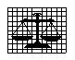
APRODA
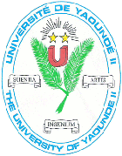
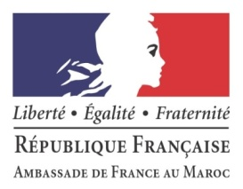
SCAC

